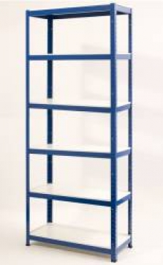
Výška regálu – 1800mm

Laminovaná dřevotřísková police

Kovová konstrukce- povrchová úprava
práškovým lakem – barva modrá

Šířka regálu – 900mm

